Desarrollo de un modelo de segmentación inteligente para optimización de estrategias comerciales en el sector retail:
Caso Valle de Aburrá
Maria Camila Moreno Rivera

Especialista en Sistemas de Información Geográfica

Asesor: Jairo Ivan Coy C Especialista en Mantenimiento Industrial y Magister en Ingeniería.


Universidad de San Buenaventura
Facultad de Ingenierías (Medellín)
Especialización en Sistemas de Información Geográfica
Bello, Colombia
2026

Citar/How to cite | González Mejía et al. [1]
Referencia/Reference  Estilo/Style:  IEEE (2020) | [1] | E. González Mejía et al., “Desarrollo de un modelo de gestión de calidad basado en la norma ISO 9001: empresa del sector eléctrico M&M Proyectos e Ingeniería S.A.S.”, Seleccione modalidad de grado, Seleccione pregrado o posgrado USB Colombia (A-Z), Universidad de San Buenaventura Seleccione sede / seccional y/o extensión / departamento, Seleccione año.


Seleccione universidad en convenio (A-Z)
Seleccione posgrado USB Colombia (A-Z), Cohorte Seleccione cohorte posgrado.
Seleccione grupo de investigación USB Colombia (A-Z)
Seleccione línea de investigación USB Colombia (A-Z)

 | Repositorio Institucional  www.bibliotecadigital.usb.edu.co

Bibliotecas Universidad de San Buenaventura
Biblioteca Fray Alberto Montealegre O.F.M. - Bogotá.
Biblioteca Fray Arturo Calle Restrepo O.F.M. - Medellín, Bello, Armenia, Ibagué.
Departamento de Biblioteca - Cali.
Biblioteca Central Fray Antonio de Marchena – Cartagena.

Universidad de San Buenaventura Colombia - www.usb.edu.co
Bogotá - www.usbbog.edu.co
Medellín - www.usbmed.edu.co
Cali - www.usbcali.edu.co
Cartagena - www.usbctg.edu.co
Editorial Bonaventuriana - www.editorialbonaventuriana.usb.edu.co
Revistas científicas – www.revistas.usb.edu.co

Dedicatoria

Texto de dedicatoria centrado.

Agradecimientos

Texto de agradecimientos centrado.

Tabla de contenido
RESUMEN 8
ABSTRACT 9
I. INTRODUCCIÓN 10
II. PLANTEAMIENTO DEL PROBLEMA 12
III. JUSTIFICACIÓN 13
IV. OBJETIVOS 14
A. Objetivo general 14
B. Objetivos específicos 14
V. PROBLEMA DE INVESTIGACIÓN 15
VI. HIPÓTESIS 16
VII. MARCO TEÓRICO 17
VIII. METODOLOGÍA 20
IX RESULTADOS 21
X. DISCUSIÓN 24
XI. CONCLUSIONES 25
XII. RECOMENDACIONES 26
REFERENCIAS 27
ANEXOS 28

LISTA DE TABLAS

TABLA I RESULTADOS DEL TEST 20
TABLA II CATEGORÍAS DE INVESTIGACIÓN 21

LISTA DE FIGURAS

Fig. 1. Imagen corporativa Institute of Electrical and Electronics Engineers (IEEE) 21
Fig. 2. Logo Repositorio Institucional Universidad de San Buenaventura 21

RESUMEN

El resumen permite identificar la esencia del escrito, mencionando brevemente el objetivo y la metodología, así como los resultados y las conclusiones (mínimo 150, máximo 250 palabras).

Palabras clave — Artículo científico, artículo de revisión, investigación, estilos de citación.

ABSTRACT

El abstract es el mismo resumen pero en idioma inglés. Conserva la misma extensión o aproximada, es decir, mínimo 150 y máximo 250 palabras.

Keywords — Scientific article, review article, research, citation styles.

I. INTRODUCCIÓN
El sector retail ha experimentado transformaciones significativas en los últimos años, impulsadas por la digitalización, el crecimiento del comercio electrónico y el uso intensivo de datos. En este contexto, la analítica del retail se ha consolidado como una herramienta fundamental para comprender el comportamiento del consumidor, optimizar procesos y mejorar la toma de decisiones estratégicas (Velásquez-Henao, 2025) [18].
El comportamiento de compra ha evolucionado hacia dinámicas complejas, influenciadas por factores sociales, económicos y territoriales. La disponibilidad de grandes volúmenes de datos, incluyendo información geoespacial, ha permitido a las organizaciones identificar patrones de consumo con mayor precisión y generar estrategias más efectivas (Aversa et al., 2024) [16].
Asimismo, investigaciones recientes evidencian que los consumidores no necesariamente compran en los puntos más cercanos, sino en aquellos que ofrecen mejores condiciones de valor, lo que redefine las áreas de influencia comercial (Guan et al., 2025) [15].
En este sentido, el desarrollo de modelos de segmentación inteligente que integren analítica de datos y análisis espacial representa una oportunidad para mejorar la competitividad de las empresas del sector retail, especialmente en contextos urbanos como el Valle de Aburrá.
La analítica del retail ha evolucionado significativamente en la última década, incorporando tecnologías como inteligencia artificial, machine learning y big data para analizar grandes volúmenes de información y mejorar la toma de decisiones (Velásquez-Henao, 2025) [18].
Por otro lado, el uso de datos de localización ha permitido comprender el comportamiento del consumidor desde una perspectiva espacial, identificando patrones de movilidad y dinámicas de consumo en diferentes territorios (Aversa et al., 2024) [16].
Asimismo, estudios recientes han demostrado que los patrones de consumo no dependen únicamente de la proximidad geográfica, sino de factores como la experiencia de compra, la diversidad de productos y las preferencias individuales (Guan et al., 2025) [15].
Adicionalmente, la segmentación de clientes mediante técnicas analíticas permite agrupar consumidores según su comportamiento de compra, facilitando el diseño de estrategias comerciales más efectivas (Arefin et al., 2024) [19].
En conjunto, estos antecedentes evidencian la importancia de integrar enfoques analíticos, espaciales y socioeconómicos para comprender de manera más precisa el comportamiento del consumidor en el sector retail.

En la introducción se menciona claramente el para qué y el porqué del documento, se incluye el planteamiento del problema, el objetivo, preguntas de investigación, la justificación.
No utilice en el documento la primera persona en singular (yo realicé las encuestas) ni primera persona plural (realizamos las encuestas); utilice siempre la narración en tercera persona (se realizaron las encuestas, se publicaron resultados, se establecieron parámetros, etc.) .
No menos importante es la utilización de conectores que unen elementos de una oración, tener una buena variedad de estos enriquecen la estructura y redacción del texto. Algunos ejemplos:

Sin embargo
Puesto que
Por consiguiente
Dado que
Teniendo en cuenta
Entonces
Simultáneamente
Posiblemente
En efecto
Ya que
Ahora bien
En cambio
En cuanto a
El siguiente punto es
Así pues
Recapitulando
En conclusión
En pocas palabras
A continuación
Acto seguido
Con motivo de
A saber
De la misma forma
En síntesis
Así
Para concluir
Luego
Resumiendo
De igual manera
Al mismo tiempo
Probablemente
Indiscutiblemente

II. PLANTEAMIENTO DEL PROBLEMA

Se refiere al interrogante que lleva al investigador a buscar respuestas concretas. Es la definición del problema que aborda con la investigación.

A. Antecedentes

Los antecedentes son las investigaciones que se han realizado previamente y que guardan una relación histórica con el tema de investigación actual.

III. JUSTIFICACIÓN

El análisis del comportamiento del consumidor en el sector retail es un elemento clave para el desarrollo de estrategias comerciales efectivas. En contextos urbanos como el Valle de Aburrá, caracterizados por su diversidad socioeconómica y territorial, resulta fundamental comprender cómo interactúan estas variables en los patrones de consumo.
Los enfoques tradicionales presentan limitaciones al centrarse únicamente en variables agregadas, sin considerar la dimensión territorial ni la interacción entre factores sociales y económicos. En este sentido, el uso de herramientas de analítica de datos permite identificar patrones más complejos y generar información estratégica para las empresas (Velásquez-Henao, 2025) [18].
Asimismo, el análisis espacial permite comprender cómo la ubicación, la accesibilidad y las características del territorio influyen en el comportamiento de compra, lo que resulta clave para la toma de decisiones comerciales (Aversa et al., 2024) [16].
Por tanto, el desarrollo de un modelo de segmentación inteligente que integre estas variables representa una herramienta útil para optimizar estrategias comerciales en el sector retail.

Responde a los interrogantes del por qué se desea conocer el tema, por qué se seleccionó, por qué es significativo, qué reflexiones aportan a su formación, a quiénes beneficia, así como cuál es el aporte que tendrá el texto a la ciencia.
No abuse del uso de cursivas o negritas dentro del texto, úselas muy moderadamente, por lo general saturan y dificultan la lectura del documento. Utilice cursivas en casos muy particulares como géneros y especies (Tyrannus melancholicus), términos químicos (Kr), letras griegas (β) y algunos títulos y subtítulos. Utilice negritas en algunos títulos de capítulos y subcapítulos, algunos datos de tablas o enfatizar aspectos muy particulares. El uso de texto subrayado no se recomienda en normas IEEE.
Utilice moderadamente el uso de abreviaturas, se prefiere que el texto sea más largo y claro que corto y confuso para el lector. Por ejemplo, APA puede significar American Psychological Association o American Psychiatric Association. Sin embargo, las abreviaturas pueden ser útiles en casos como la repetición continua en un mismo párrafo.
Prefiera las comillas “inglesas” y ‘sencillas’ por sobre las «latinas» o «españolas».

- Características: texto descriptivo.
- Propiedades: texto descriptivo.
- Estructura: texto descriptivo.

IV. OBJETIVOS

A. Objetivo general

Desarrollar un modelo de segmentación inteligente para identificar y analizar los patrones sociales y económicos presentes en el comportamiento de compra dentro del sector retail en el Valle de Aburrá, mediante el uso de técnicas de analítica de datos, con el fin de optimizar la toma de decisiones comerciales en las empresas de la región.

Los objetivos general y específicos describen lo que se pretende con la investigación, cuál es el alcance y cuál es el problema que se desea resolver. Deben iniciarse con verbos que describan claramente lo que se lleva a cabo.

B. Objetivos específicos

- Analizar el comportamiento de compra de los consumidores a partir de datos transaccionales del sector retail, identificando variables claves asociadas al consumo.
- Identificar patrones de consumo asociados a variables territoriales dentro del Valle de Aburrá, mediante el uso de herramientas de análisis espacial.
- Evaluar la relación entre factores sociales, económicos y territoriales y el comportamiento de compra de los consumidores, con el fin de generar información analítica que apoye la toma de decisiones comerciales.

Se describen algunos ejemplos de verbos comunes que se utilizan en el planteamiento de objetivos, los cuales cambiarán dependiendo de su investigación.

- Describir.
- Analizar.
- Demostrar.
- Probar.
- Comparar.
- Definir.
- Establecer.
- Interpretar.

V. PROBLEMA DE INVESTIGACIÓN

El problema de investigación es el enunciado de lo que puede ser demostrado o encontrado, y de lo cual se requieren pruebas y evidencias.

VI. HIPÓTESIS

La hipótesis es la creencia, la suposición o la conjetura de un fenómeno posible, es decir, independiente de si es verdadero o no. En la hipótesis se reúnen datos, se comparan y se escogen las explicaciones más probables. Dicho de otra forma, la hipótesis es la explicación probable de la relación entre dos o más variables.

A. Hipótesis de trabajo

Texto descriptivo.

B. Hipótesis estadística

Texto descriptivo.

1) Hipótesis nula: texto descriptivo inicia en la misma línea y continúa como párrafo normal IEEE.

a) Hipótesis alterna: texto descriptivo inicia en la misma línea y continúa como párrafo normal IEEE.

VII. MARCO CONCEPTUAL

El análisis del comportamiento del consumidor en el sector retail ha evolucionado significativamente con la incorporación de enfoques basados en datos, lo que ha dado lugar al desarrollo de la analítica del retail como disciplina clave en la toma de decisiones empresariales. Esta se define como el uso de técnicas avanzadas de análisis de datos para optimizar procesos comerciales, comprender patrones de consumo y mejorar la competitividad de las organizaciones (Velásquez-Henao, 2025) [18]. En este sentido, la analítica del retail integra herramientas de big data, inteligencia artificial y modelos predictivos que permiten transformar grandes volúmenes de información en conocimiento estratégico.
Uno de los pilares fundamentales dentro de este enfoque es el estudio del comportamiento del consumidor, entendido como el conjunto de decisiones y acciones que realizan los individuos en relación con la adquisición de bienes y servicios. Este comportamiento está influenciado por múltiples variables, incluyendo factores sociales, económicos, culturales y territoriales, lo que genera dinámicas complejas que requieren análisis multidimensionales. En este contexto, el uso de datos transaccionales permite capturar patrones reales de consumo, facilitando la identificación de tendencias y preferencias del mercado.
En paralelo, el desarrollo de tecnologías basadas en datos de localización ha permitido incorporar la dimensión espacial al análisis del comportamiento del consumidor. El uso de información geoespacial, como datos de movilidad y ubicación, posibilita el análisis de patrones de desplazamiento, áreas de influencia comercial y relaciones entre territorio y consumo (Aversa et al., 2024) [16]. Este enfoque ha permitido superar las limitaciones de los modelos tradicionales, los cuales asumían que los consumidores tomaban decisiones basadas únicamente en la proximidad geográfica.
En este sentido, el concepto de área de influencia comercial ha sido replanteado a partir del análisis de datos reales de comportamiento, evidenciando que los consumidores pueden desplazarse hacia zonas más lejanas si estas ofrecen mayores beneficios en términos de variedad, precio o experiencia de compra (Guan et al., 2025) [15]. Esto implica que la localización de los establecimientos comerciales debe analizarse no solo en términos de distancia, sino también considerando factores asociados al valor percibido por el consumidor.
Por otra parte, el geomarketing surge como una herramienta estratégica que integra información geográfica, demográfica y económica para analizar el comportamiento del consumidor desde una perspectiva territorial. Este enfoque permite identificar patrones espaciales de consumo, segmentar mercados y optimizar la localización de establecimientos comerciales, lo que resulta fundamental en entornos urbanos altamente dinámicos.
Los sistemas de información geográfica (SIG) desempeñan un papel central en este proceso, ya que permiten almacenar, procesar y visualizar datos espaciales, facilitando la identificación de relaciones entre variables territoriales y comportamiento de compra. A través de herramientas SIG, es posible generar mapas de calor, identificar zonas de alta concentración de clientes y analizar la distribución espacial de las ventas, lo que contribuye a una mejor comprensión del mercado.
Asimismo, la segmentación de clientes constituye un elemento clave dentro del análisis del retail, ya que permite clasificar a los consumidores en grupos homogéneos según sus características y comportamientos de compra. Tradicionalmente, esta segmentación se realizaba mediante variables demográficas; sin embargo, los enfoques actuales incorporan técnicas basadas en datos transaccionales, lo que permite obtener segmentaciones más precisas y dinámicas.
Entre las metodologías más utilizadas se encuentra el modelo RFM (Recency, Frequency, Monetary), el cual permite clasificar a los clientes en función de la recencia de compra, la frecuencia de consumo y el valor monetario generado. Este modelo ha demostrado ser una herramienta eficaz para identificar clientes de alto valor, clientes frecuentes y clientes en riesgo de abandono, facilitando el diseño de estrategias comerciales más efectivas (Arefin et al., 2024) [19].
Adicionalmente, el uso de algoritmos de clustering, como K-means, permite identificar patrones ocultos en los datos y agrupar consumidores con comportamientos similares, lo que complementa los métodos tradicionales de segmentación y mejora la precisión del análisis.
Finalmente, la integración de la analítica de datos, el análisis espacial y las técnicas de segmentación permite el desarrollo de modelos de segmentación inteligentes, los cuales constituyen herramientas avanzadas para la toma de decisiones en el sector retail. Estos modelos no solo permiten comprender el comportamiento actual del consumidor, sino también anticipar tendencias y diseñar estrategias comerciales más eficientes, alineadas con las dinámicas del mercado y las características del territorio.

En esta sección se citan los autores que han tenido influencia directa en tu investigación. Recuerda, debes escoger solo un método para realizar las citas y referencias, es decir, debes seleccionar entre gestores especializados como Mendeley, Zotero, EndNote, etc., Microsoft Word, o “Manuales”; no se deben mezclar entre sí. Nuestra recomendación principal es Mendeley. Evita referenciar sitios como blogs, Wikipedia, Rincón del Vago, Monografías.com y demás portales web que no se consideran fuentes primarias. No limites tu búsqueda a una sola herramienta (por ejemplo, solo www.google.com). Realiza búsquedas en diferentes plataformas académicas, tales como:

- Catálogo Opac Bibliotecas USB: material impreso que reposa en nuestras Bibliotecas USB, tales como libros, revistas, tesis, diccionarios, informes, tesis, etc.
- Bases de datos suscritas de la Biblioteca: plataformas digitales con millones de documentos en texto completo: http://recursosdigitales.usb.edu.co/admin_bd/login/login.php
- Bases de datos de libre acceso: Google Scholar, Google Books, Redalyc, Scielo, Dialnet, DOAJ, PubMed, Base Search.
- Documentos con acceso restringido: si requieres el texto completo de artículos o libros con acceso restringido, que por lo general se encuentran en bases de datos no suscritas por la Universidad de San Buenaventura, solicítalos en tu Biblioteca enviando título exacto, el DOI o la url del documento. Tenemos convenios nacionales e internacionales que nos permiten acceder a esta información.

Ejemplo de cita parafraseada, es decir, frase no textual adaptada con las palabras de quien escribe; esta forma de citación es la más adecuada en textos académicos, demuestran lectura, análisis y redacción propia [1]. Ejemplo de “Cita textual menor a 40 palabras, al interior del párrafo; no utilice recurrentemente esta forma de citación, pues demuestra poco análisis y redacción propios” [2, p. 9]. Otros ejemplos aceptados en estilo IEEE 2020:

En citas paráfrasis, es posible mencionar o no el o los autores en la oración, ejemplos: resultados demostrados por Arango [1], resultados demostrados mediante publicación científica [1]. Cita en paráfrasis de dos autores, con o sin autor mencionado: datos suministrados por Ramírez y Guzmán [2], datos suministrados en revista académica [2]. Cita en paráfrasis con tres o más autores con et al.: resultados publicados por Baker et al. [3], resultados publicados en revista científica [3]. Cita con dos fuentes, cada una en corchetes y en orden numérico: ambos autores coinciden en estos datos [4], [5]. Cita con tres fuentes o más, con corchetes para el primero y el último, en orden numérico y separados por guion: diversos autores coinciden en estos datos [4]–[6].
Cita “textual menor a 40 palabras” [7, p. 466], cita “textual menor a 40 palabras con páginas continuas o discontinuas” [8, pp. 15-16).
Cita de cita en paráfrasis mencionando o no autores: Quintero y González, citados por Rioja [9], Quintero y González, citados por [9]. Cita textual mayor a 40 palabras sin comillas:

Es importante destacar que la revisión realizada permitió definir el constructo a evaluar, es decir, especificar el concepto de la e-inclusión que se asume en la investigación, así como los factores que deben ser considerados para su evaluación. Lo anterior constituye el fundamento conceptual de la tesis y es la base para desarrollarla [10, p. 107].

Cita textual o directa con más de 40 palabras (se omiten las comillas), bloque aparte, sangría 1.25 cms. Ya que IEEE no señala nada en particular de este caso, se adaptan de las normas APA. Datos estadísticos analizados con SPSS [11]. Procure no incurrir en la citación excesiva:

Métodos para elaborar citas y referencias

Recuerda, debes escoger solo un método para realizar las citas y las referencias, es decir, debes seleccionar entre un gestor especializado como Mendeley, Zotero, EndNote o LaTex (confiabilidad alta), el gestor nativo Microsoft Word (confiabilidad media) o “manuales” (confiabilidad baja); no se deben mezclar entre sí, nuestra recomendación principal es Mendeley, pues te permite almacenar, subrayar e insertar notas en PDF´s, guardar fichas bibliográficas, elaborar citas y bibliografías en APA, Vancouver, IEEE y más de 1.000 estilos diferentes, exportar registros, compartir documentos, etc. Sigue estos pasos:

- Crear cuenta en Mendeley: https://www.mendeley.com/join/
- Descargar e instalar Mendeley (Windows, Mac, Linux, iPhone, iPad, Android): https://bit.ly/35BPtVo
- Ingresar email y clave.
- Instalar plugin para insertar citas y referencias desde Microsoft Word.

VIII. METODOLOGÍA

La investigación se desarrolla bajo un enfoque cuantitativo con alcance descriptivo y correlacional. Se utiliza una base de datos de ventas del sector retail, complementada con información territorial y socioeconómica.
El modelo se implementa mediante un script en Python, el cual incluye la creación de un entorno virtual (VENV) y la instalación de librerías como pandas, geopandas, numpy, scikit-learn, plotly y folium, tal como se indica en los requerimientos del proyecto.
Se realiza la lectura de datos desde archivos Excel, seguida de un proceso de limpieza y transformación. Posteriormente, se construye una tabla de segmentación que integra variables de consumo y ubicación.
Se calculan indicadores como el valor máximo, mínimo y promedio de compra, y se aplican técnicas de segmentación como RFM y clustering para identificar grupos de clientes.
Finalmente, se realiza un análisis espacial mediante herramientas SIG, permitiendo identificar patrones territoriales de consumo y generar información útil para la toma de decisiones comerciales

En la metodología se establecen los enfoques de investigación, esto es, cuantitativo, cualitativo o mixto.

IX RESULTADOS

En los resultados se comunican los hallazgos y descubrimientos del estudio. Se incluyen tablas, figuras, diagramas y demás material demostrativo. Al narrar descriptivamente una figura, tabla, etc., en un párrafo, puedes insertar una referencia cruzada, es decir, un hipervínculo al elemento mencionado dentro o fuera de paréntesis, ejemplos: estos resultados se muestran en la TABLA I. Igualmente, los datos son validados con otros instrumentos (TABLA II). Lineamientos que se establecen en la nueva versión de las Normas IEEE (Fig. 1). La producción intelectual institucional se publica en el Repositorio (Fig. 2).

TABLA I
RESULTADOS DEL TEST
Código | Parámetro | Valor
V154 | +521 | 125
V245 | -654 | 254
V874 | -214 | 478
V957 | +254 | 852
Nota: variación de resultados de pruebas aleatorias.

TABLA II
CATEGORÍAS DE INVESTIGACIÓN
Categoría | Subtemas | Definiciones
Memoria | Memoria de trabajo | Es una función ejecutiva cerebral que se encarga del almacenamiento de la información que llega del exterior, con la cual se construyen los conocimientos.
 | Bases neurológicas | Las bases neurológicas de la memoria se relacionan con el lóbulo prefrontal.
Estrategias | Estrategias lúdicas | Las estrategias lúdicas son las acciones que planean los docentes, donde intervienen el disfrute, el goce y el placer en la construcción de los conocimientos.
 | Estrategias didácticas | Las estrategias didácticas son las acciones de los maestros a partir de las cuales los estudiantes construyen los conocimientos; pueden ser estrategias de aprendizaje o de enseñanza.
Proceso de aprendizaje del idioma inglés | Aprendizaje | Es un proceso cognitivo de asimilación, donde los estudiantes unen las nuevas informaciones con saberes previos, a través de un proceso cognitivo.
 | Estilos de aprendizaje | El aprendizaje se puede dar a través de los sentidos. Es así como existen, básicamente, tres estilos o formas de adquirir los conocimientos: el visual, el auditivo y el kinestésico.


Fig. 1. Imagen corporativa Institute of Electrical and Electronics Engineers (IEEE)
Nota: fuente https://www.ieee.org/ Esta entidad edita y normaliza la presentación de documentos científicos en el área de ingenierías.


Fig. 2. Logo Repositorio Institucional Universidad de San Buenaventura
Nota: fuente http://bibliotecadigital.usb.edu.co/ Plataforma de acceso abierto en la que se preservan, recuperan y difunden los documentos en texto completo de la producción académica e intelectual Bonaventuriana.

X. DISCUSIÓN

La discusión es la interpretación crítica y el análisis de los resultados, que surgen de las preguntas de investigación.

XI. CONCLUSIONES

Son las interpretaciones finales que recopilan los datos de la investigación, describe lo que se obtuvo, qué se logró y cuáles son los resultados. Guardan relación directa con lo que se mencionó en el planteamiento del problema. Pueden confirmar las hipótesis. La conclusión debe resumir el contenido y objetivos de la actividad académica o investigativa. Hay tantas conclusiones como objetivos. Las conclusiones se redactan de forma lógica y coherente como respuesta a los objetivos específicos. Se recomienda que sean presentadas como párrafos breves, los cuales pueden estar acompañados por números o viñetas. La redacción se realiza en tiempo presente, en tercera persona impersonal, en forma clara, objetiva y con sintaxis correcta. Se permite la incorporación de opiniones propias, siempre y cuando estén fundamentadas en la indagación.
.

XII. RECOMENDACIONES

Las recomendaciones son las futuras y posibles líneas de investigación que llevarán a resolver problemas relacionados con la presente investigación.

REFERENCIAS

[1] J. L. Arango, “Enfermedades respiratorias del recién nacido,” en Fundamentos de pediatría: generalidades y neonatología, J. A. Correa, J. F. Gómez, y R. Posada, Eds. Medellín: Fondo Editorial CIB, 2000, pp. 463–467.
[2] A. Ramírez H. y P. Guzmán. “Sistemas participativos de garantía SPG en Bogotá: la apuesta del proceso organizativo Familia de la Tierra,” Organic Eprints. https://bit.ly/3mfvktD (accedido Sep. 26, 2022).
[3] D. W. Baker et al., “Functional Health Literacy and the Risk of Hospital Admission Among Medicare Managed Care Enrollees,” Am J Public Health, vol. 92, no. 8, pp. 1278–1283, 2002, doi: 10.2105/ajph.92.8.1278.
[4] Fundación del Español Urgente. “Fundéu BBVA: cómo diferenciar «si no» y «sino».” https://bit.ly/3oBTGP9 (accedido Sep. 26, 2022).
[5] T. Hooper, El Discurso del Rey [The King´s Speech]. Reino Unido: See Saw Films, 2010.
[6] Institute of Electrical Electronics Engineers, IEEE Std P802.15.4/D6: Approved Draft Revision for IEEE Standard for Information technology-Telecommunications and information exchange between systems-Local and metropolitan area networks-Specific requirements-Part 15.4b: Wireless Medium Access Control. New York: IEEE, 2006.
[7] El Espectador. “Tutelas por un acetaminofén: Tratamientos, medicamentos y cirugías, las mayores causas de reclamo. El 67,81% de los casos correspondían a servicios incluidos en el plan de beneficios,” El Espectador. https://bit.ly/3mr4I8Q (accedido Sep. 26, 2022).
[8] G. A. Ruiz Rojas, “Hacia la comprensión de la retórica como contenido formativo para la configuración de un sujeto deliberativo,” Tesis de maestría, Universidad de San Buenaventura, Medellín, 2014.
[9] G. Rioja, “¿Judicialización de la salud? el caso de las personas sordas,” en XIII Congreso de la Caja de Abogados de la Provincia de Buenos Aires, Buenos Aires, Argentina, 2008, pp. 1–12.
[10] Y. González Pérez, Y. Rosell León, Y. Piedra Salomón, O. Leal Labrada, y F. Marín Milanés, “Los valores del profesional de la información ante el reto de la introducción de las nuevas tecnologías de la información y la comunicación,” ACIMED, vol. 14, no. 5, 2006. [En línea]. Disponible en: https://bit.ly/2VgAbP7
[11] International Business Machine, SPSS Versión 27.0. (2020). IBM.

ANEXOS

En los anexos se incluye material complementario que apoya la documentación investigativa, tales como consentimientos informados, entrevistas, material fotográfico, etc. Evite incluir material que puede estar protegido por derechos de autor, tales como pruebas psicológicas, fragmentos de libros, artículos de revistas, patentes, etc. Recuerda no incluir en tu documento datos de personas o entidades objetos de la investigación, tales como nombres, apellidos, cédulas, números telefónicos, consentimientos informados con datos personales (Resolución 8430 de 1993), nombres de empresas sin el consentimiento escrito del representante legal, fotografías en primer plano de personas (especialmente de menores de edad) y demás información que pueda contravenir los principios emitidos en la Ley Estatutaria 1581 de 2012 (Ley de protección de datos personales) y en los lineamientos del Comité de Bioética del Centro Interdisciplinario de Estudios Humanísticos (CIDEH).
Los siguientes anexos son trucos y recomendaciones que surgen constantemente en la elaboración de un documento en Word.

Anexo A. Gestor de citas y referencias de Microsoft Word 

Ingresar las fuentes: Referencias > Administrar fuentes > Nuevo: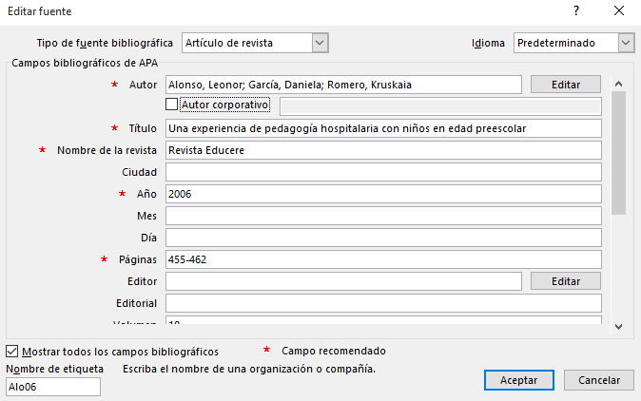
Insertar cita en el texto: Referencias > Insertar cita > Clic en fuente seleccionada: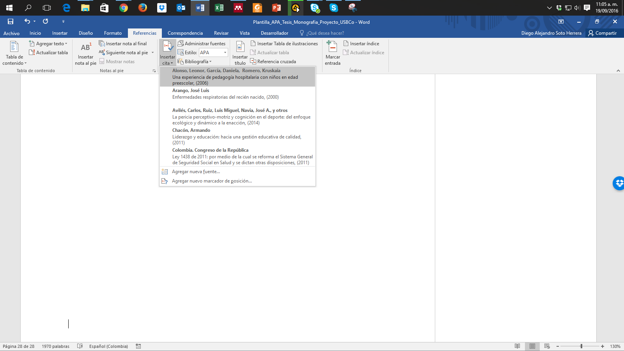
Cita insertada dentro del texto:

Algunas experiencias significativas se han descrito mediante la pedagogía en hospitales con niños en edad preescolar (Alonso et al., 2006).

Insertar referencias (bibliografía): Referencias > Bibliografía > Referencias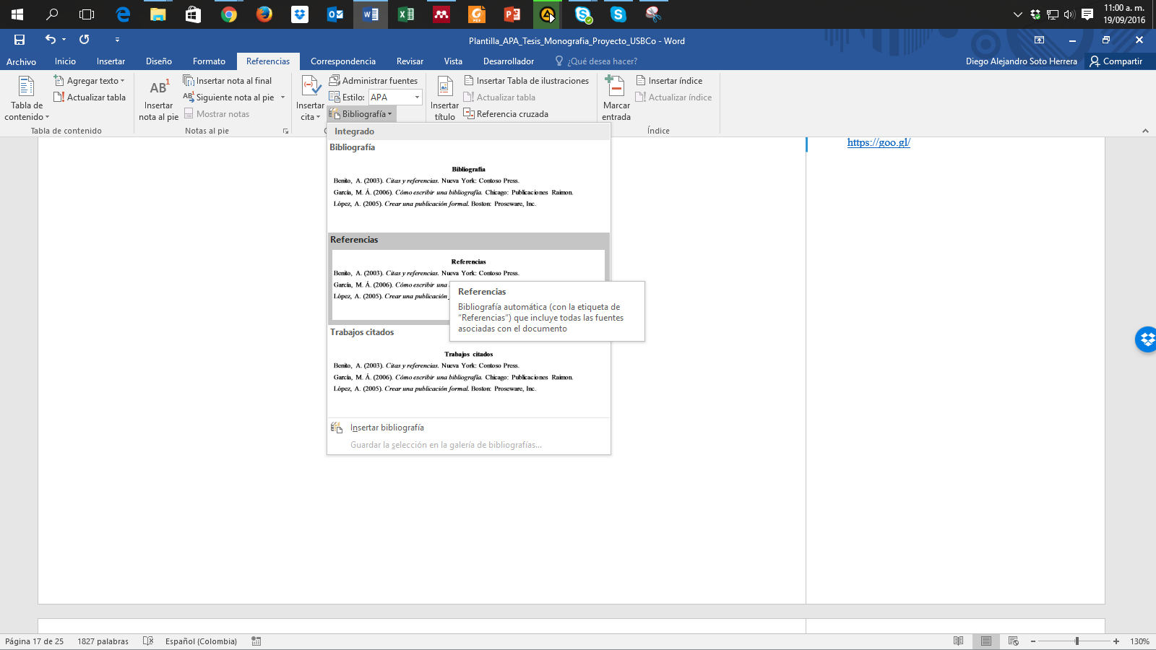

Sección Referencias insertada:
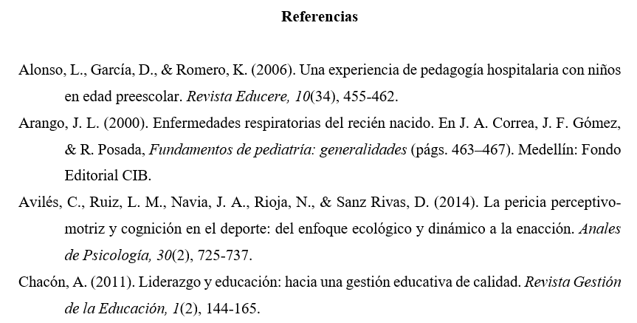
Anexo B. Ortografía y gramática

La ortografía y la gramática hacen parte fundamental del trabajo de grado; al finalizar la redacción de tu escrito, realiza una revisión ortográfica de todo el documento. En todo caso, siempre será recomendada y preferible la labor de un corrector de estilo que corrija redacción, ortografía, sintaxis, coherencia, citas, referencias y demás aspectos de estilo. En Microsoft Word, oprime la tecla F7. Tendrá dos tipos de sugerencias: Gramática y Ortografía, donde tendrás la opción de:

- “Cambiar”, si consideras que efectivamente había un error, ejemplo (mas, sin tilde):
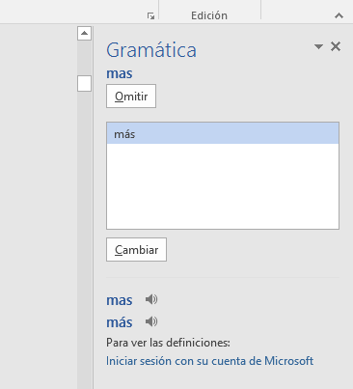
- “Omitir”, si a pesar de la sugerencia consideras que está correctamente, ejemplo (desadaptativos):
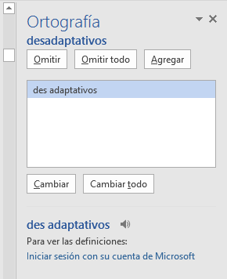
- “Omitir todo” si deseas ignorar la sugerencia de esa palabra u oración en todo el texto.
- “Agregar” si deseas incluir esa palabra en el diccionario en futuras revisiones.
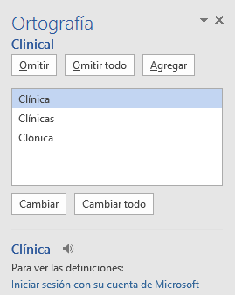
Ten precaución en aceptar cambios sugeridos, pues Microsoft Word no tiene la capacidad completa de interpretar con precisión algunos aspectos de la redacción o gramática en lengua española.

Anexo C. Buscar, reemplazar y eliminar espacios (o palabras)

Uno de los errores más comunes al redactar un texto es incluir dobles, triples o cuádruples espacios, que en esencia son casi imperceptibles pero que afectan la distribución del documento. Para eliminar dobles espacios, realiza estos pasos: Ctrl + L (Reemplazar) > Digita 2 espacios en “Buscar” > Digita 1 espacio en “Reemplazar” > Clic en “Reemplazar todos”.
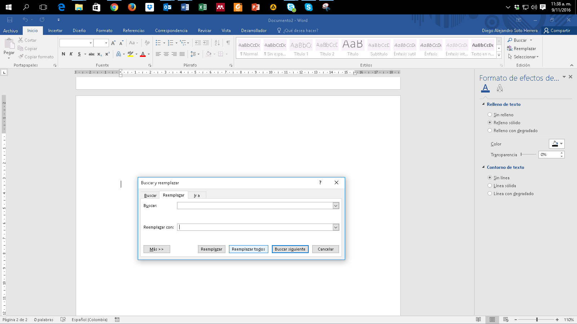
Word notificará cuántos espacios dobles se eliminaron y se han reemplazado por un espacio.
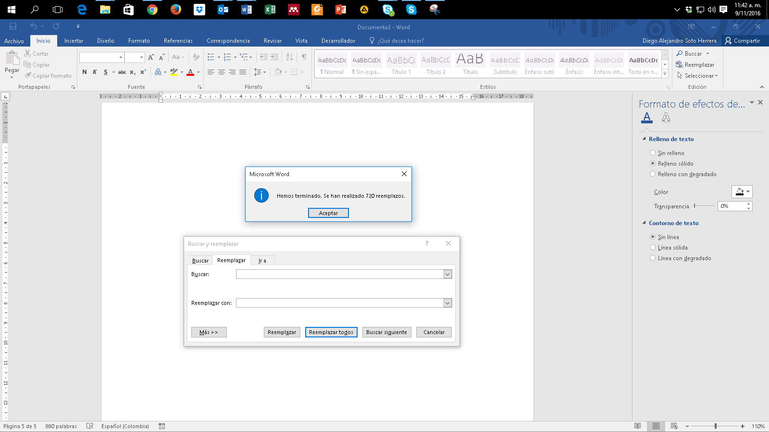
Haz clic en “Reemplazar todos” para eliminar dobles espacios que quedan, por ejemplo, de triples o cuádruples espacios anteriores, hasta que aparezca este mensaje:
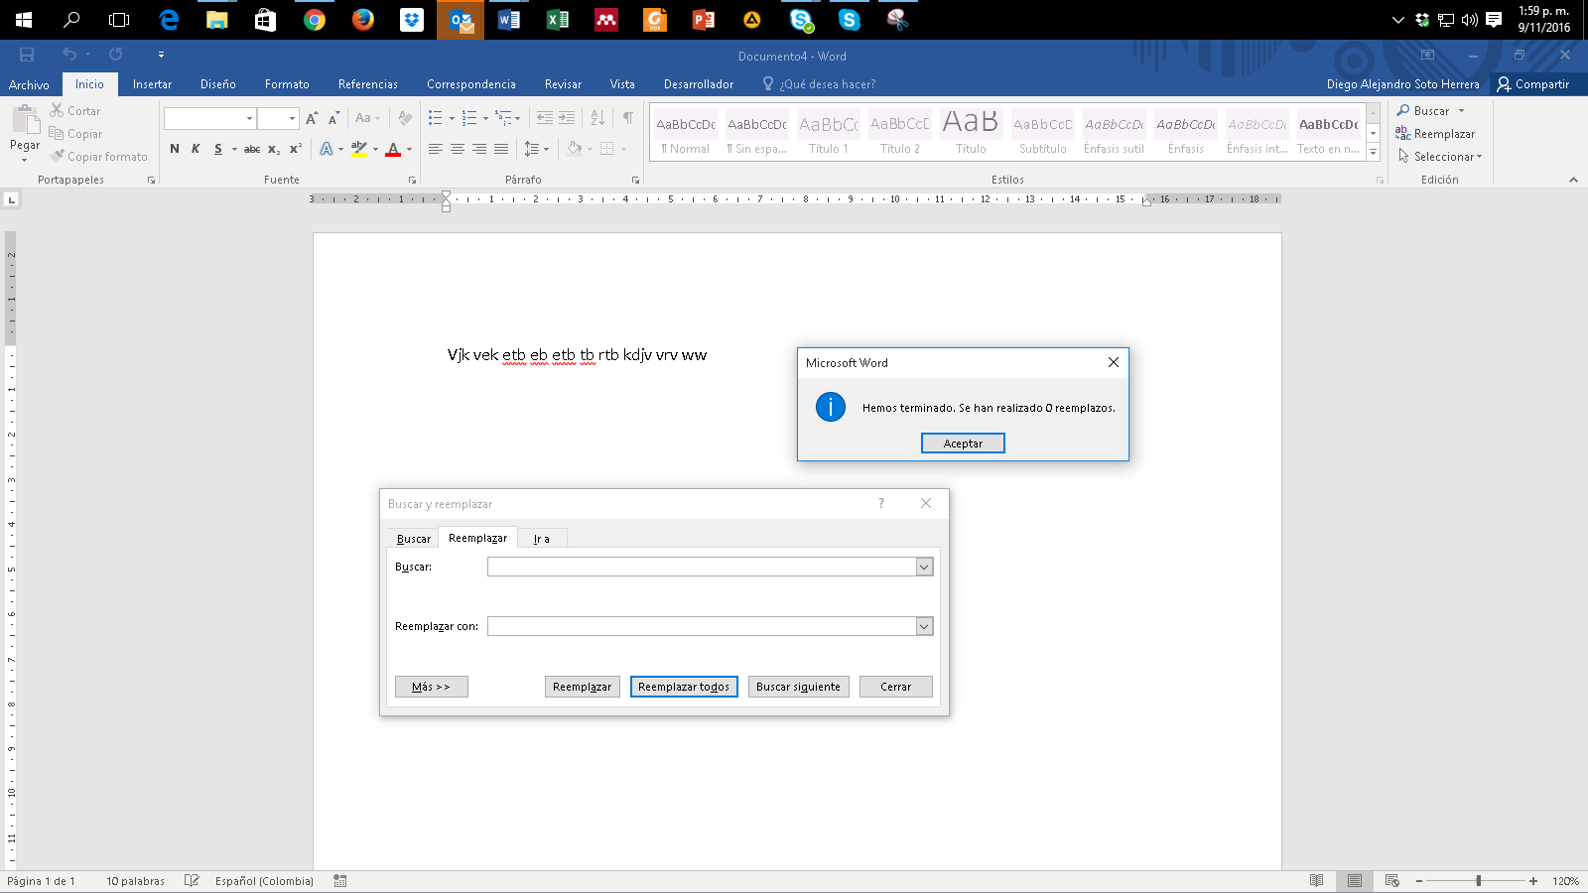

Anexo D. Atajos de teclado útiles en Microsoft Word

Ctrl +
Lista completa de atajos https://bit.ly/3oHliCj

A= Abrir
B= Buscar
C= Copiar
D= Alinear derecha
E= Seleccionar todo
G= Guardar
H= Sangría
I= Ir a página
J= Justificar
K= Cursiva
L= Reemplazar
M= Formato

N= Negrilla
O= Disminuir tamaño
P= Imprimir
Q= Alinear izquierda
R= Cerrar documento
S= Subrayado
T= Centrar
U= Nuevo documento
V= Pegar
X=Cortar
Y= Rehacer
Z= Deshacer

Anexo E. Sinónimos y antónimos

Constantemente surgen inconvenientes al redactar una oración, al no tener la palabra adecuada, un sinónimo o un antónimo. Microsoft Word apoya estas inquietudes, así:
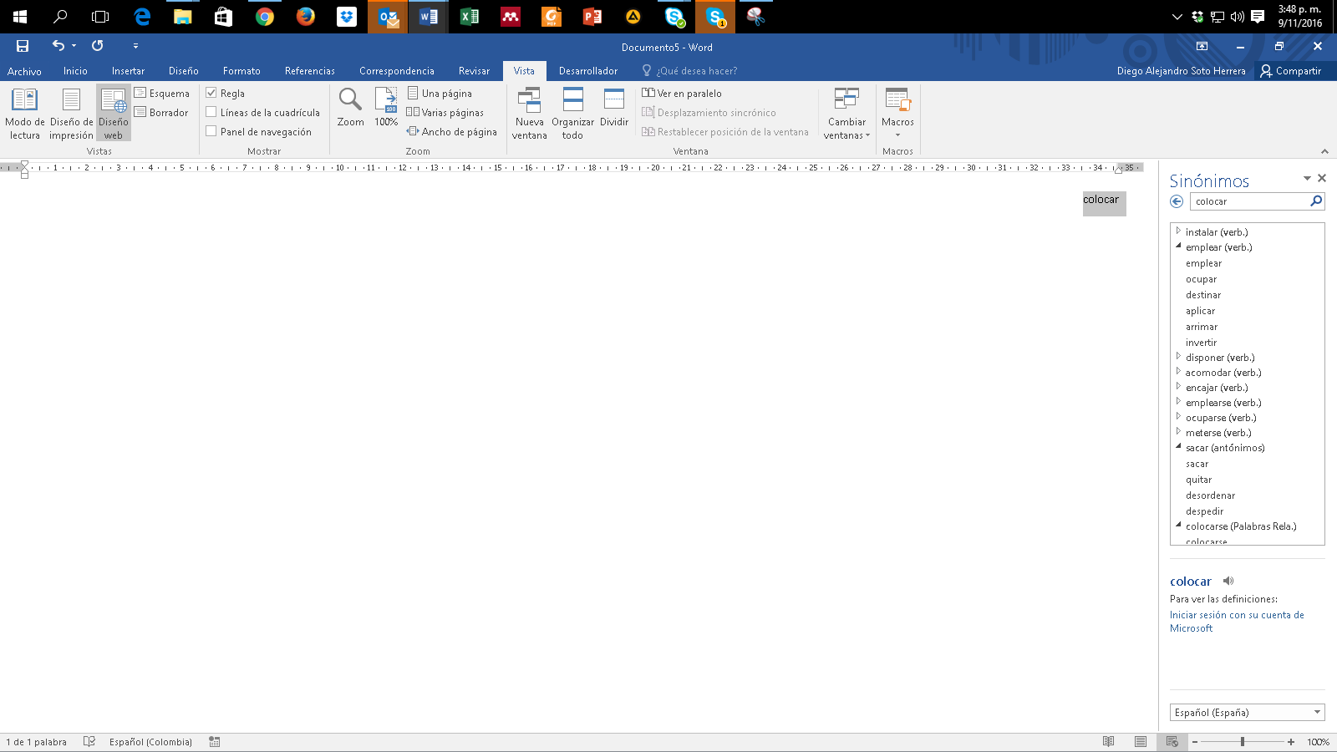
Selecciona la palabra (en este ejemplo “colocar”) > Clic derecho > “Sinónimos”.

Inmediatamente aparecen las sugerencias más usadas. Si no es suficiente y se requieren más alternativas:

Clic de nuevo en “Sinónimos”, donde aparecen más opciones y los antónimos de esa palabra seleccionada.

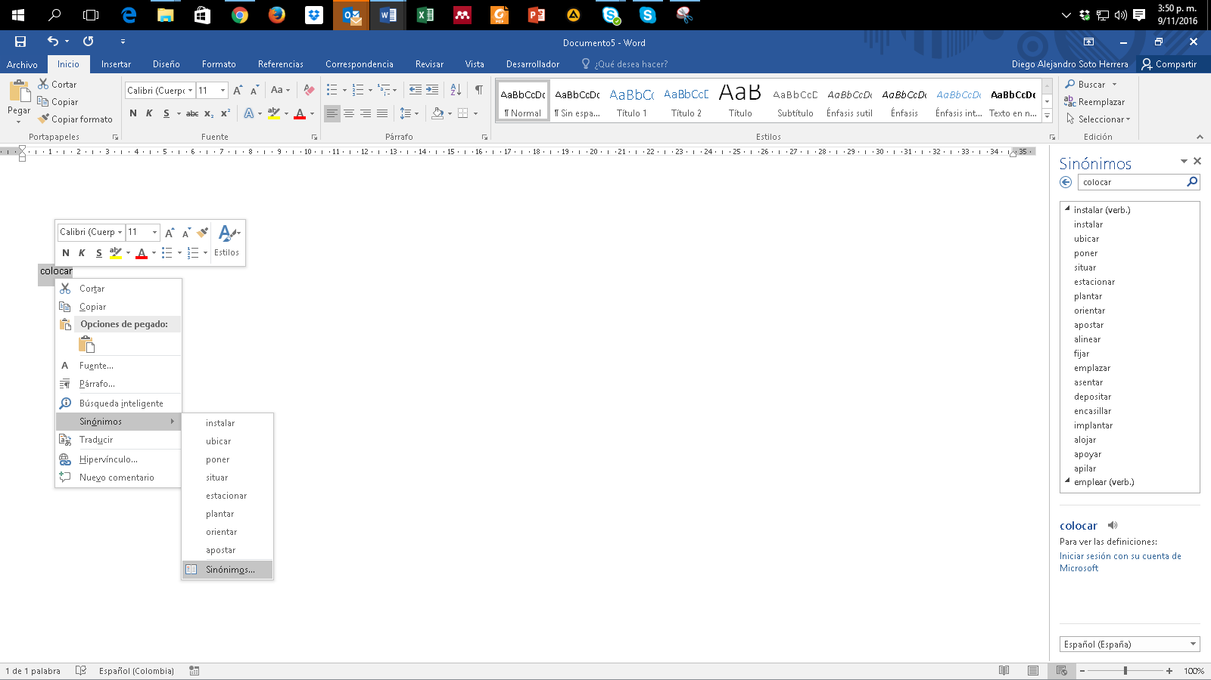

Anexo F. Copiar y pegar sin formato

En ocasiones copiamos y pegamos objetos o texto desde páginas web u otras fuentes hacia Word con el conocido Ctrl + C y Ctrl + V; sin embargo, se conservan colores, tipos de letras, tablas, y otros formatos indeseados. Para pegar solo el texto y sin formato alguno, clic derecho > “Mantener solo texto (T)”

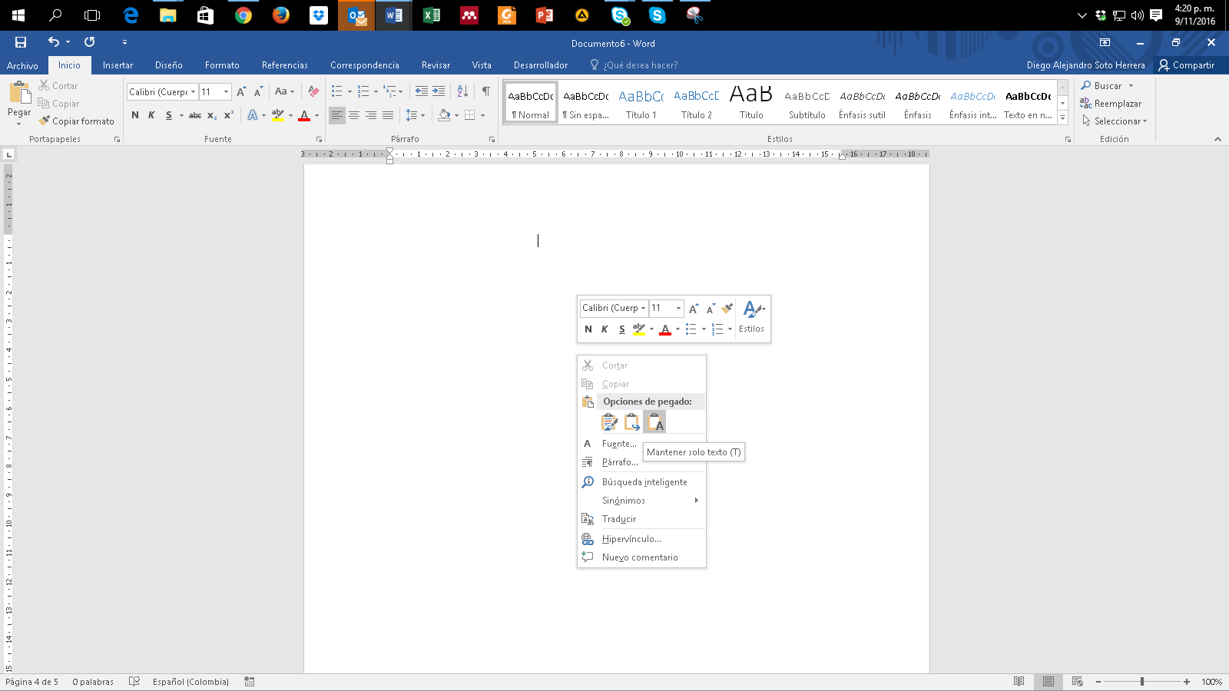

Anexo G. Comparar dos documentos

Frecuentemente tenemos inconvenientes al tener más de una versión de un mismo trabajo escrito y se desean conocer los cambios hechos en el documento 1 respecto del documento 2. Realiza estos pasos: Revisar > Comparar > Comparar... Compara dos versiones de un documento (estilo jurídico).
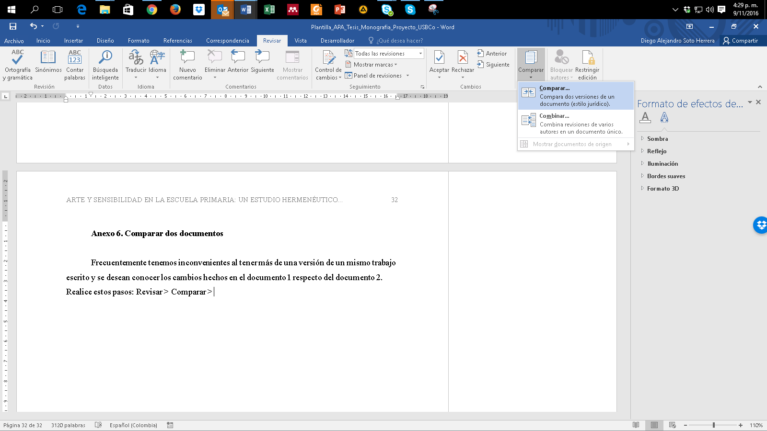
Busca la ruta en tu dispositivo donde se encuentra el documento original (izquierda) y luego el mismo procedimiento con el documento revisado (derecha). > clic en Aceptar.
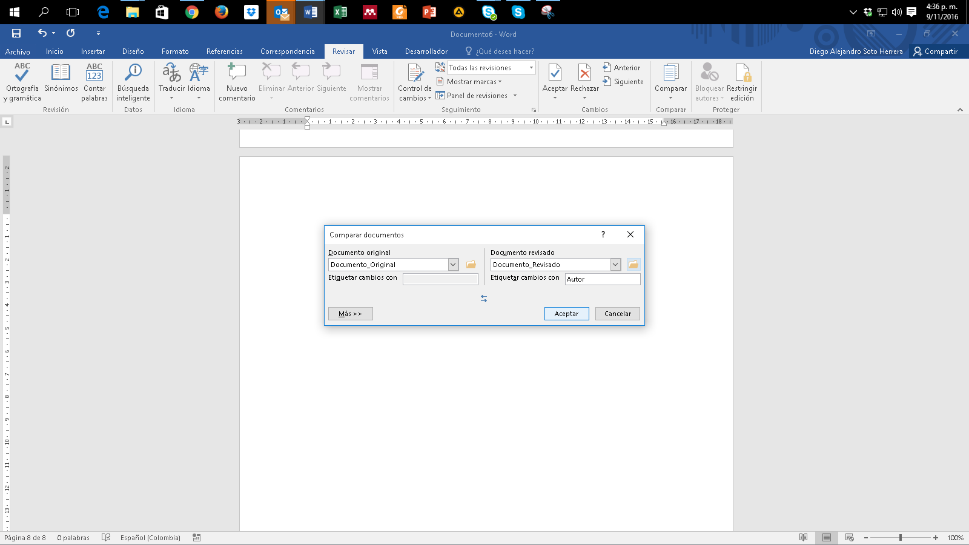
Posteriormente aparece el informe con la cantidad de revisiones hechas en el documento:
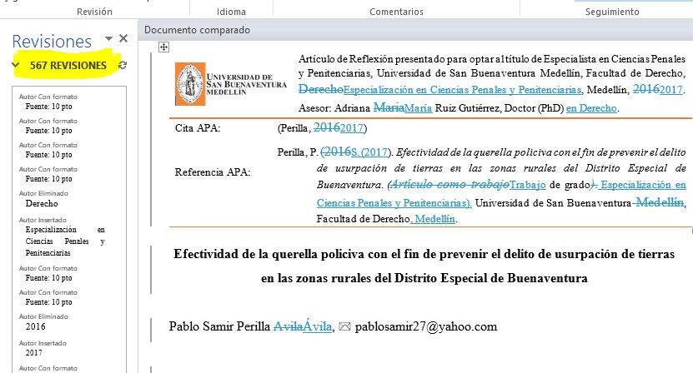

Anexo H. Control de cambios

Es una de las funciones más útiles, especialmente cuando se desea vigilar, revisar y aceptar cualquier cambio en un documento. Supongamos la interacción entre un estudiante que elabora la tesis y su asesor. El asesor considera que hay que hacer cambios, pero no desea modificar sin que el estudiante se entere y que, por consiguiente, acepte o rechace los cambios y aprenda de las sugerencias. Activa esta opción, así: Revisar > Control de Cambios.

Modo asesor: el asesor corrige los errores; es visible lo que se pretende eliminar con tachado guion medio (color rojo) y la sugerencia con guion bajo (color verde):
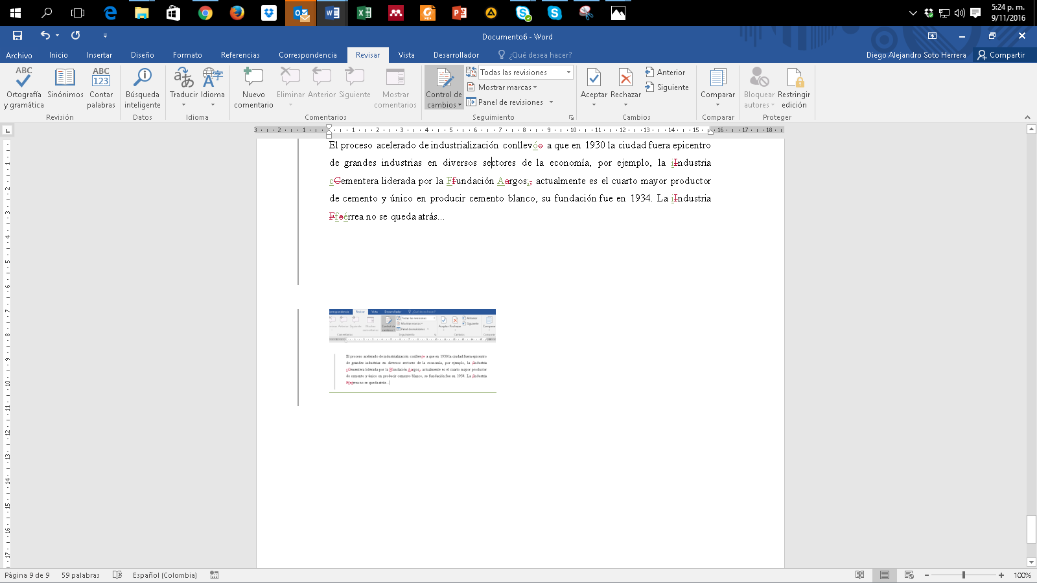
Modo estudiante: estudiante recibe archivo con sugerencias (el botón “Control de cambios” debe estar activo), clic en “Siguiente” y tiene la opción de “Aceptar” o “Rechazar” una a una las sugerencias visibles del asesor.
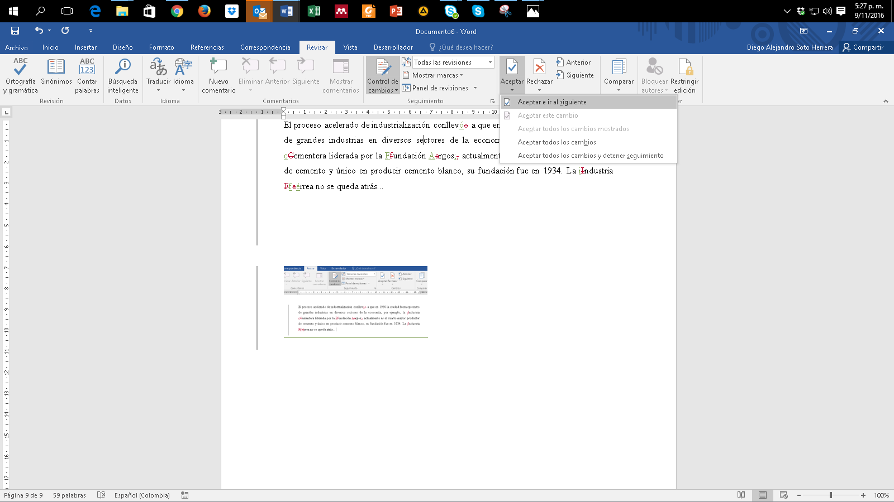
Anexo I. Insertar salto de página

Existe una sencilla función llamada “Salto de página” que ahorra tiempo en la estructura del texto, cuando se requiere iniciar en una nueva página en blanco, sin necesidad de insertar “Enter” una y otra vez en cada línea: Insertar > Salto de página. Su método abreviado con el teclado es: Ctrl + Enter.
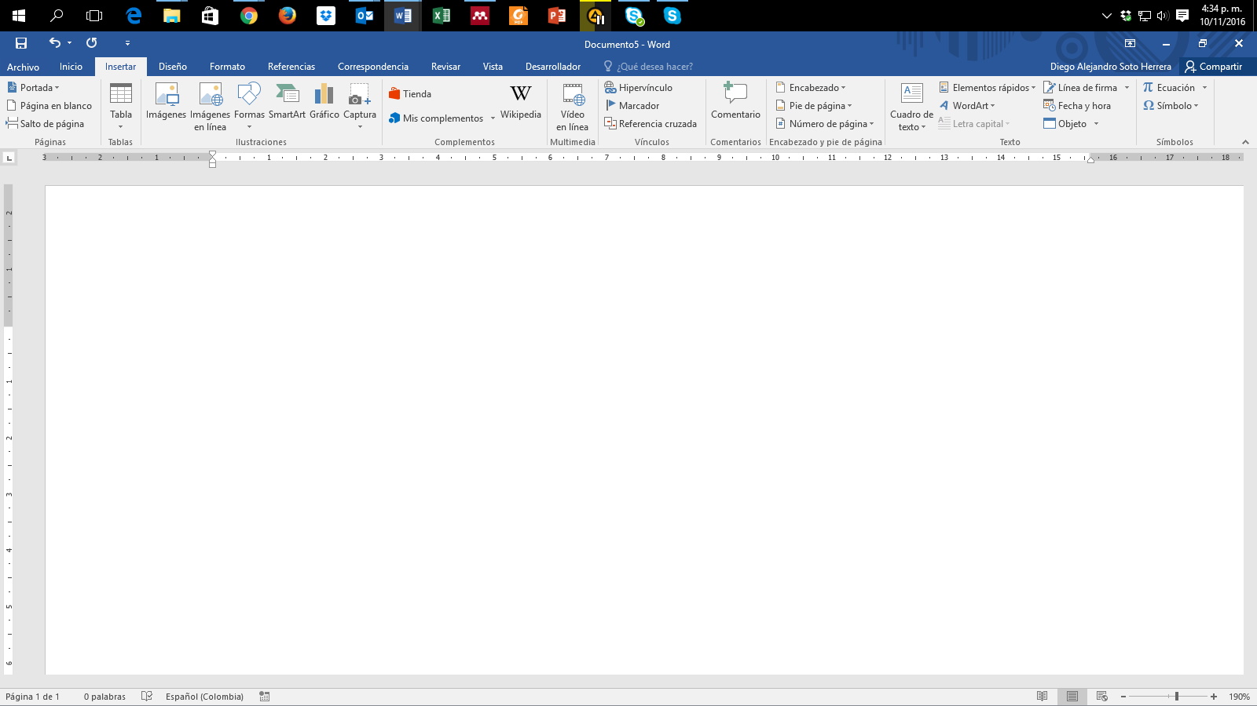

Anexo J. Recortar y abreviar direcciones web largas

Eventualmente utilizamos páginas web, imágenes, documentos en línea, entre otros, y es necesario citarlas o mencionarlas en el texto; sin embargo, esos enlaces son supremamente largos, lo que le resta estética a la presentación del documento, ejemplo:
Largo: https://www.youtube.com/watch?reload=9&v=tRH59E1aybE&feature=youtu.be
Corto: https://bit.ly/3abhsgE
Utiliza una herramienta en línea para hacer de este enlace mucho más corto. Existe gran variedad de ellos, recomendamos algunos.

https://cutt.ly/ https://bitly.com/ https://tiny.cc/ https://tinyurl.com/

Ejemplo realizado con Bitly https://bitly.com/

Copiar y pega la URL larga en la casilla Shorten your link > Clic en Shorten > Posteriormente aparece la nueva URL corta > Clic en Copy > Pégala en el lugar del texto que la necesites.

No utilice los pies de página para citas bibliográficas. Los pies de página se utilizan para complementar información del texto, procure que sean fragmentos cortos para no distraer o confundir al lector.

